平鎮高中 113學年度第一學期 普高體育 命題教師：陳琦峰
班級：________ 座號：_____ 姓名：____________
一、是非題：
1.（ ）田徑運動800公尺和800公尺以上的項目，跑者必須使用「站立式」起跑。
答案：○
解析：p.7
2.（ ）田徑中距離彎道跑技巧，跑者應緊靠跑道外側，避免踩線犯規。
答案：╳
解析：彎道跑時為對抗向外的離心力，應儘量跑在跑道的內側。p.10
3.（ ）田徑中距離跑一般指的是800公尺及1600公尺。
答案：╳
解析：是800公尺及1500公尺。
4.（ ）田徑800公尺跑屬於中距離跑。
答案：○
解析：p.5
5.（ ）仰泳比賽時，出發動作是在出發台上完成。
答案：╳
解析：在水中出發。p.28
6.（ ）當進行仰泳滾翻轉身時，須單手觸碰池壁後才能進行轉身。
答案：╳
解析：滾翻轉身，手可以不觸碰池壁，提早準備。p.29
7.（ ）仰式划手由拇指先出水面，於空中劃半圓，身體側身由小指入水。
答案：○
解析：p.26
8.（ ）仰泳打腿是由大腿股四頭肌、腿後肌群和臀部帶動，壓腳背向上踢水，使水花如沸騰般。
答案：○
解析：p.27
9.（ ）所有籃球的進攻戰術，最主要目的都是要製造最佳的投籃機會。
答案：○
10.（ ）籃球比賽時，進攻戰術的設計需考量球員的特性，例如針對高大球員可設計以內線進攻為主，擅長運球切入的球員則可以為其設計擋人戰術。
答案：○
解析：p.44
11.（ ）籃球比賽中，只要有一套非常好用的進攻戰術，一定可以打遍天下無敵手。
答案：╳
解析：不同的防守陣型有其不同的特性，需以不同的進攻戰術因應。p.42
12.（ ）籃球比賽時，在場上不可以大聲喊出戰術，以免被對手識破。
答案：╳
解析：場上、場下球員聽到戰術代號下達時，應立即大聲回應相同的戰術代號，以提醒所有隊友目前要執行的戰術。p.46
13.（ ）排球比賽時，虛攻球偶爾行之，其奇襲成功率頗高。
答案：○
解析：p.61
14.（ ）排球扣球攻擊起跳時要注意應往上跳起，以避免往前衝而觸網。
答案：○
解析：p.72
15.（ ）排球扣球時，扣球手之五隻手指頭，必須呈握拳狀態，才能發揮力量。
答案：╳
解析：扣球的手形是手掌的五隻手指頭，呈自然張開的狀態。p.59
16.（ ）排球中所謂「雙快攻」，就是前排的2位扣球者同時向網前切入起跳，準備扣球攻擊的意思。
答案：○
解析：p.64
17.（ ）羽球雙打時，若發球員站在右區發球，則同隊的另一球員須站在左區接球。
答案：╳
解析：雙打時在不妨礙雙方球員的視線下，雙方球員的搭檔可站於場區任何地點。p.94
18.（ ）羽球切球的主要目的為調動對方、製造空檔，經常用來搭配戰術應用。
答案：○
解析：p.84
19.（ ）羽球單打比賽，對方得分為3分，所以對方須站在左發球區發球。
答案：○
解析：p.93
20.（ ）羽球發球時，為增加力量與速度，可採用助跑與跳躍的方式來發球。
答案：╳
解析：羽球發球時，雙足必須與地面接觸。p.94
21.（ ）桌球只是手部的運動項目，即使不用做暖身操，身體也不會受傷。
答案：╳
解析：從事運動前都應適當的暖身，避免運動傷害。p.107
22.（ ）桌球比賽時每人輪流發5球，比數10:10時，每人發1球。
答案：╳
解析：每人輪流發2球。
23.（ ）國際桌球規則之規定，選擇首先發球、接發球及方位的權利，應以猜拳決定，猜拳勝方得選擇先發球、先接發球或開始時之方位。
答案：╳
解析：國際桌球規則之規定，應以抽籤決定，抽籤勝方得選擇先發球、先接發球或開始時之方位。p.108
24.（ ）桌球在雙打決勝局中，當一方先得5分時，輪到接發球的一方應互換接發球順序。
答案：○
解析：p.108
25.（ ）棒球側身正手或反手接球時，不可同手同腳接球（左手右腳），以免增加移動步伐，導致傳球出手時間增加。
答案：╳
解析：側身正手或反手接球時，同手同腳接球（左手左腳）。p.122
26.（ ）日本職棒棒球聯盟（Nippon Professional Baseball, 簡稱NPB），共分成兩個聯盟，中央聯盟與太平洋聯盟，各有6支球隊，總共12支球隊。
答案：○
解析：p.121
27.（ ）美國職棒大聯盟（Major Leauge Baseball, 簡稱MLB），共分成兩個聯盟，中央聯盟與太平洋聯盟，各有15支球隊，總共30支球隊。
答案：╳
解析：兩個聯盟，國家聯盟與美國聯盟。p.121
28.（ ）棒壘球運動是屬於男性專屬的運動，女性不適合參加。
答案：╳
解析：p.125
29.（ ）騎乘自行車上身前傾的角度，一般以前傾45度為一個分水嶺；角度小於45度者是屬於運動型的姿勢，角度大於45度者，則屬於休閒或通勤的騎乘姿勢。
答案：○
解析：p.139
30.（ ）騎乘自行車過彎時，可以足部的壓車動作來增加過彎的穩定性。為了增加平衡，左彎時，應右足在上，左足在下；若右彎時，應左足在上，右足在下。
答案：╳
解析：過彎時，為了增加平衡，左彎時，應左足在上，右足在下；若右彎時，應右足在上，左足在下。p.149
31.（ ）自行車騎乘者專用安全帽，是騎乘者保護頭部必要的裝備，帽子上有排熱通風孔；配戴時，前額要下壓齊眉，以增加保護頭部作用。
答案：○
解析：p.143
32.（ ）自行車卡式鞋，鞋底可與踏板完全卡緊，使腳踏板所產生的力道完全反應到車速上，增加踩踏效率。
答案：○
解析：p.143
33.（ ）在校園運動時，若發現場地設備或器材有損壞，應立即向師長回報，避免他人誤用而發生危險。
答案：○
解析：p.173
34.（ ）在受傷尚未痊癒之前，又再度受傷，不但使原有的傷害不易完全復原，而且易惡化或產生長期的後遺症。所以，在受傷尚未痊癒之前，不可輕易從事運動。
答案：○
解析：p.161
35.（ ）運動時應選擇適當的場地，正確地使用設備，才能有效預防運動傷害。
答案：○
解析：p.158-159
36.（ ）體操選手在動作開始和結束時，都必需向主審示意。
答案：○
解析：p.191
37.（ ）按照國際體操總會的禮儀規定，選手應穿著代表隊運動服參加頒獎典禮。
答案：○
解析：p.191
38.（ ）體操實施前滾翻動作時，眼睛要看著肚子。
答案：○
解析：p.182
39.（ ）競技體操男子組和女子組比賽的項目一樣多。
答案：╳
解析：男子為六項、女子四項。p.183
40.（ ）急性扭傷或肌肉拉傷後，應立即熱敷處理。
答案：╳
解析：急性運動傷害應冰敷處理，避免腫脹。p.163
41.（ ）仰泳時面部朝上，所以不用在意呼吸的方式。
答案：╳
解析：嘴巴吸氣、鼻子吐氣，並須搭配划手的節奏。p.27
42.（ ）籃球比賽中，不管對手的防守類型為何，進攻戰術都可以用同一套就好。
答案：╳
解析：防守類型決定進攻方式，不同的防守類型應有不同的進攻戰術。p.44
43.（ ）排球運動中，除攔網擊球不算外，每隊至多只有3次擊球機會，就得將球擊向對區。
答案：○
解析：p.75
44.（ ）羽球發球時，可將球高高拋起，從頭頂上方將球擊出。
答案：╳
解析：發球員在球拍擊球瞬間，擊球點不得高於115公分。p.94
45.（ ）桌球運動，右手持拍者進行反手拍擊球練習時，右腳應稍前於左腳，有利於重心的轉換。
答案：○
46.（ ）棒球比賽，當對手使用觸擊，投手投球後，一壘手的守備動作，立即往本壘移動準備接球，若球往投手或三壘方向，則快速回一壘準備接球。
答案：○
解析：p.117
47.（ ）騎乘自行車，若騎上人行道時，要禮讓行人；通過巷弄口時，一定要先停下來，看清兩側沒有行人和車輛才能繼續前進。
答案：○
解析：p.148
48.（ ）肌肉、關節有慢性運動傷害，所以運動前的暖身可以不用重視，以免造成二次傷害。
答案：╳
解析：運動前都需要充足暖身，才不會造成二次傷害。
49.（ ）做「三角倒立」的體操動作完成時，身體呈一直線的姿勢。
答案：○
解析：p.184-185
50.（ ）田徑800公尺屬於中距離跑項目，常用的呼吸方法節奏為「二吸二呼」，或「二吸一呼」。
答案：○
解析：p.11
二、選擇題：
1.（ ）常用的中距離跑呼吸方法是以幾步為一個循環？ (A)4步 (B)2步 (C)8步 (D)無規定。
答案：A
解析：p.11
2.（ ）有關中距離跑之比賽規定，下列敘述何者正確？ (A)可使用起跑架 (B)聽到「各就位」口令即雙手觸地準備起跑 (C)離開跑道後可進入繼續比賽 (D)任何起跑犯規之選手，將取消比賽資格。
答案：D
解析：詳見田徑規則。P.16
3.（ ）運動員在中距離跑步比賽中，若推擠或妨礙選手前進，將如何處理？ (A)取消該項比賽資格 (B)記警告一次 (C)全部選手重賽 (D)直接驅離現場。
答案：A
解析：p.16
4.（ ）田徑800公尺起跑姿勢，當跑者聽到「各就位」口令時，即站立起跑線後，兩腳前後開立，請問：後腳尖與前腳跟距離大約多少為宜？ (A)5 (B)15 (C)30 (D)60公分。
答案：C
解析：p.6
5.（ ）田徑800公尺跑經常以距離4等分以4階段來配速，其節奏可分為下列何者？ (A)慢、慢、快、快 (B)快、快、慢、慢 (C)慢、快、快、慢 (D)快、慢、慢、快。
答案：D
解析：p.12
6.（ ）依照「教育部體育署體適能網站」17歲男生1600公尺跑走百分等級常模，百分等級50的時間為何？ (A)8分31秒 (B)8分55秒 (C)7分47秒 (D)8分05秒。
答案：A
解析：請參閱教育部體育署體適能網站。
7.（ ）小智是一個中距離跑的運動員，即將進行肌力訓練，請問：下列哪一項訓練項目對肌力的提升效果較差？ (A)伏地挺身 (B)前弓箭步深蹲 (C)持續長跑 (D)腹肌訓練。
答案：C
解析：持續長跑對心肺耐力較有幫助。p.13
8.（ ）小華是一位從事800公尺跑的運動員，他想要增強自己的下肢肌肉力量，請問：下列哪一個訓練項目最有效率？ (A)伏地挺身 (B)仰臥起坐 (C)弓箭步深蹲 (D)間歇訓練。
答案：C
解析：p.15
9.（ ）下列哪一項徑賽不需要分道起跑？ (A)100公尺 (B)200公尺 (C)800公尺 (D)1500公尺。
答案：D
10.（ ）有關奧運會800公尺跑的歷史敘述何者錯誤？ (A)1896年雅典奧運即為男子比賽項目 (B)1928年阿姆斯特丹奧運開始女子組的比賽 (C)在社會壓力下奧運女子組800公尺的比賽曾經停辦 (D)由於800公尺太消耗體能，因此奧運女子組800公尺比賽至今仍維持停辦。
答案：D
解析：p.12
11.（ ）田徑800公尺跑比賽，裁判起跑發令，鳴槍前的口令是？ (A)起立 (B)各就位 (C)預備 (D)注意。
答案：B
解析：p.16
12.（ ）田徑800公尺跑，最早列入現代奧運會比賽項目是在第幾屆的奧運會？ (A)第一屆 (B)第二屆 (C)第三屆 (D)第四屆。
答案：A
解析：p.12
13.（ ）女子田徑800公尺跑，最早於西元幾年列入奧運會項目？ (A)1928 (B)1932 (C)1936 (D)1940年。
答案：A
解析：p.12
14.（ ）仰泳划手手掌入水時，應以何處入水？ (A)拇指 (B)小指 (C)手心 (D)手背。
答案：B
解析：p.26
15.（ ）有關仰泳的呼吸，下列敘述何者錯誤？ (A)須搭配划手節奏 (B)嘴巴吸氣 (C)鼻子吐氣 (D)臉朝上，不用依節奏隨時可呼吸。
答案：D
解析：p.27
16.（ ）下列何者是仰泳的出發動作？ (A)擺臂式 (B)站立式 (C)蹲踞式 (D)在水中預備。
答案：D
解析：p.28
17.（ ）仰泳與哪一泳姿類似，只是身體成仰臥姿勢？ (A)捷泳 (B)蛙泳 (C)蝶泳 (D)狗爬式。
答案：A
解析：p.28
18.（ ）下列何者不是仰泳犯規情況？ (A)轉身未觸池壁 (B)水中站立 (C)潛泳20公尺 (D)水中出發。
答案：D
解析：p.35
19.（ ）大智參加游泳個人混合式項目的比賽，請問：其中仰式為第幾泳姿？ (A)第一泳姿 (B)第二泳姿 (C)第三泳姿 (D)第四泳姿。
答案：B
解析：個人混合式，選手應採蝶、仰、蛙、自之次序進行。
20.（ ）仰泳滾翻轉身的技術，下列何者正確？ (A)手指觸碰池壁才可轉身 (B)轉身時可做停頓、打水、划手的動作 (C)必須以仰面蹬牆，蹬牆後以仰泳姿勢前進 (D)轉身動作與蛙泳轉身類似。
答案：C
解析：距池壁約五公尺即可準備轉身。p.28-29
21.（ ）關於游泳仰式打水動作，下列何者有誤？ (A)由大腿帶動小腿，腳踝用力 (B)雙腳腳掌成外八字形 (C)足背踢水 (D)打水時，膝蓋勿露出水面。
答案：B
解析：p.27
22.（ ）關於仰式游泳划手，下列敘述何者有誤？ (A)水中划手路徑呈S字型 (B)手指入水後約15至30公分時，開始區肘向下壓水划手 (C)由拇指先出水面，在空中畫半圓 (D)肩膀與臀部必須儘量保持不動，才能有效保持平衡。
答案：D
解析：利用轉動肩膀與臀部，使手更容易划出水面，能有效提升划水效率。p.26
23.（ ）有關仰泳的出發動作，下列敘述何者錯誤？ (A)可選擇由跳臺或水中出發 (B)聽到預備信號時，手臂可將身體拉起 (C)聽到出發信號時，雙腳用力蹬 (D)身體以流線型方式入水。
答案：A
解析：p.28-29
24.（ ）有關仰泳的轉身動作，下列敘述何者錯誤？ (A)距池壁約5公尺即可準備 (B)轉身過程不能有停頓、打水、划手動作 (C)轉身動作與蛙泳轉身動作類似 (D)進行最後一個划手後，要將身體翻轉過來，臉朝下方。
答案：C
解析：p.28
25.（ ）有關仰泳的姿勢，下列敘述何者錯誤？ (A)腹部肌肉放鬆 (B)以小指入水 (C)以大腿帶動打水 (D)腳背下壓。
答案：A
解析：p.33
26.（ ）下列何者不是游泳仰漂的動作要領？ (A)頭部抬高 (B)身體放鬆 (C)雙手置於大腿兩側 (D)輕微憋氣。
答案：A
解析：p.24
27.（ ）任任正在學習仰泳打水，請問：他的哪個動作是錯誤的？ (A)大腿帶動 (B)雙腳掌成內八 (C)足背向上踢水 (D)膝關節露出水面。
答案：D
解析：膝關節露出水面為常犯錯誤。P.27
28.（ ）依據「全國中小學生游泳與自救能力基本指標」（五級），游泳仰漂30秒是在自救能力第幾級？ (A)第一級 (B)第二級 (C)第三級 (D)第四級。
答案：C
解析：詳見全國中小學生游泳與自救能力基本指標。
29.（ ）祥祥參加游泳的團體混合接力賽，負責仰泳的部分，請問：他是第幾棒出發？ (A)第一棒 (B)第二棒 (C)第三棒 (D)第四棒。
答案：A
解析：團體混合式依序為仰、蛙、蝶、自。
30.（ ）水中自救方式有很多，其中最適合長時間等待救援的為何？ (A)水母漂 (B)仰漂 (C)韻律呼吸 (D)閉氣。
答案：B
解析：仰漂因口鼻朝上，故最節省體力。
31.（ ）仰泳的推進力量主要來自於？ (A)手部的划水 (B)雙腳用力蹬牆 (C)腰部的擺動 (D)足掌、足背的壓水及踢水。
答案：A
解析：p.25
32.（ ）小華參加仰泳比賽，出發後在水中做仰潛，請問她最慢要在多遠處露出水面？ (A)20 (B)15 (C)30 (D)25公尺。
答案：B
解析：p.35
33.（ ）仰泳在第幾屆奧運會被列為正式比賽項目？ (A)第一屆 (B)第二屆 (C)第三屆 (D)第五屆。
答案：B
解析：p.23
34.（ ）以下何者是由於動作錯誤所造成常見的仰式運動傷害？ (A)肩部 (B)背部 (C)踝部 (D)以上皆是。
答案：D
解析：p.35
35.（ ）國際籃球總會的簡稱為？ (A)NBA (B)FIBA (C)NCAA (D)ABA。
答案：B
解析：p.50
36.（ ）籃球有關「半場盯人防守」，下列敘述何者錯誤？ (A)通常用於基本動作不佳的球隊 (B)一位防守球員分配一位進攻球員，並由五位防守球員不斷換防、補防的防守陣型 (C)防守方式類似區域防守 (D)直接對進攻者施加壓力，因此極耗體力。
答案：C
解析：p.66
37.（ ）籃球比賽時，何者是防守隊3-2區域防守的時機？ (A)進攻隊的外線能力較差時 (B)進攻隊的禁區攻擊能力較弱時 (C)需要全力搶奪籃板球時 (D)進攻隊內線球員身高相對較高時。
答案：B
解析：使用3-2區域防守陣型時，通常禁區的防守會較薄弱。因此進攻隊禁區攻擊較弱時可使用3-2區域防守。p.43
38.（ ）籃球運動中，進攻隊在前場發底線球時，往往衍生出許多的戰術，請問：籃球場的「底線」是哪一條？
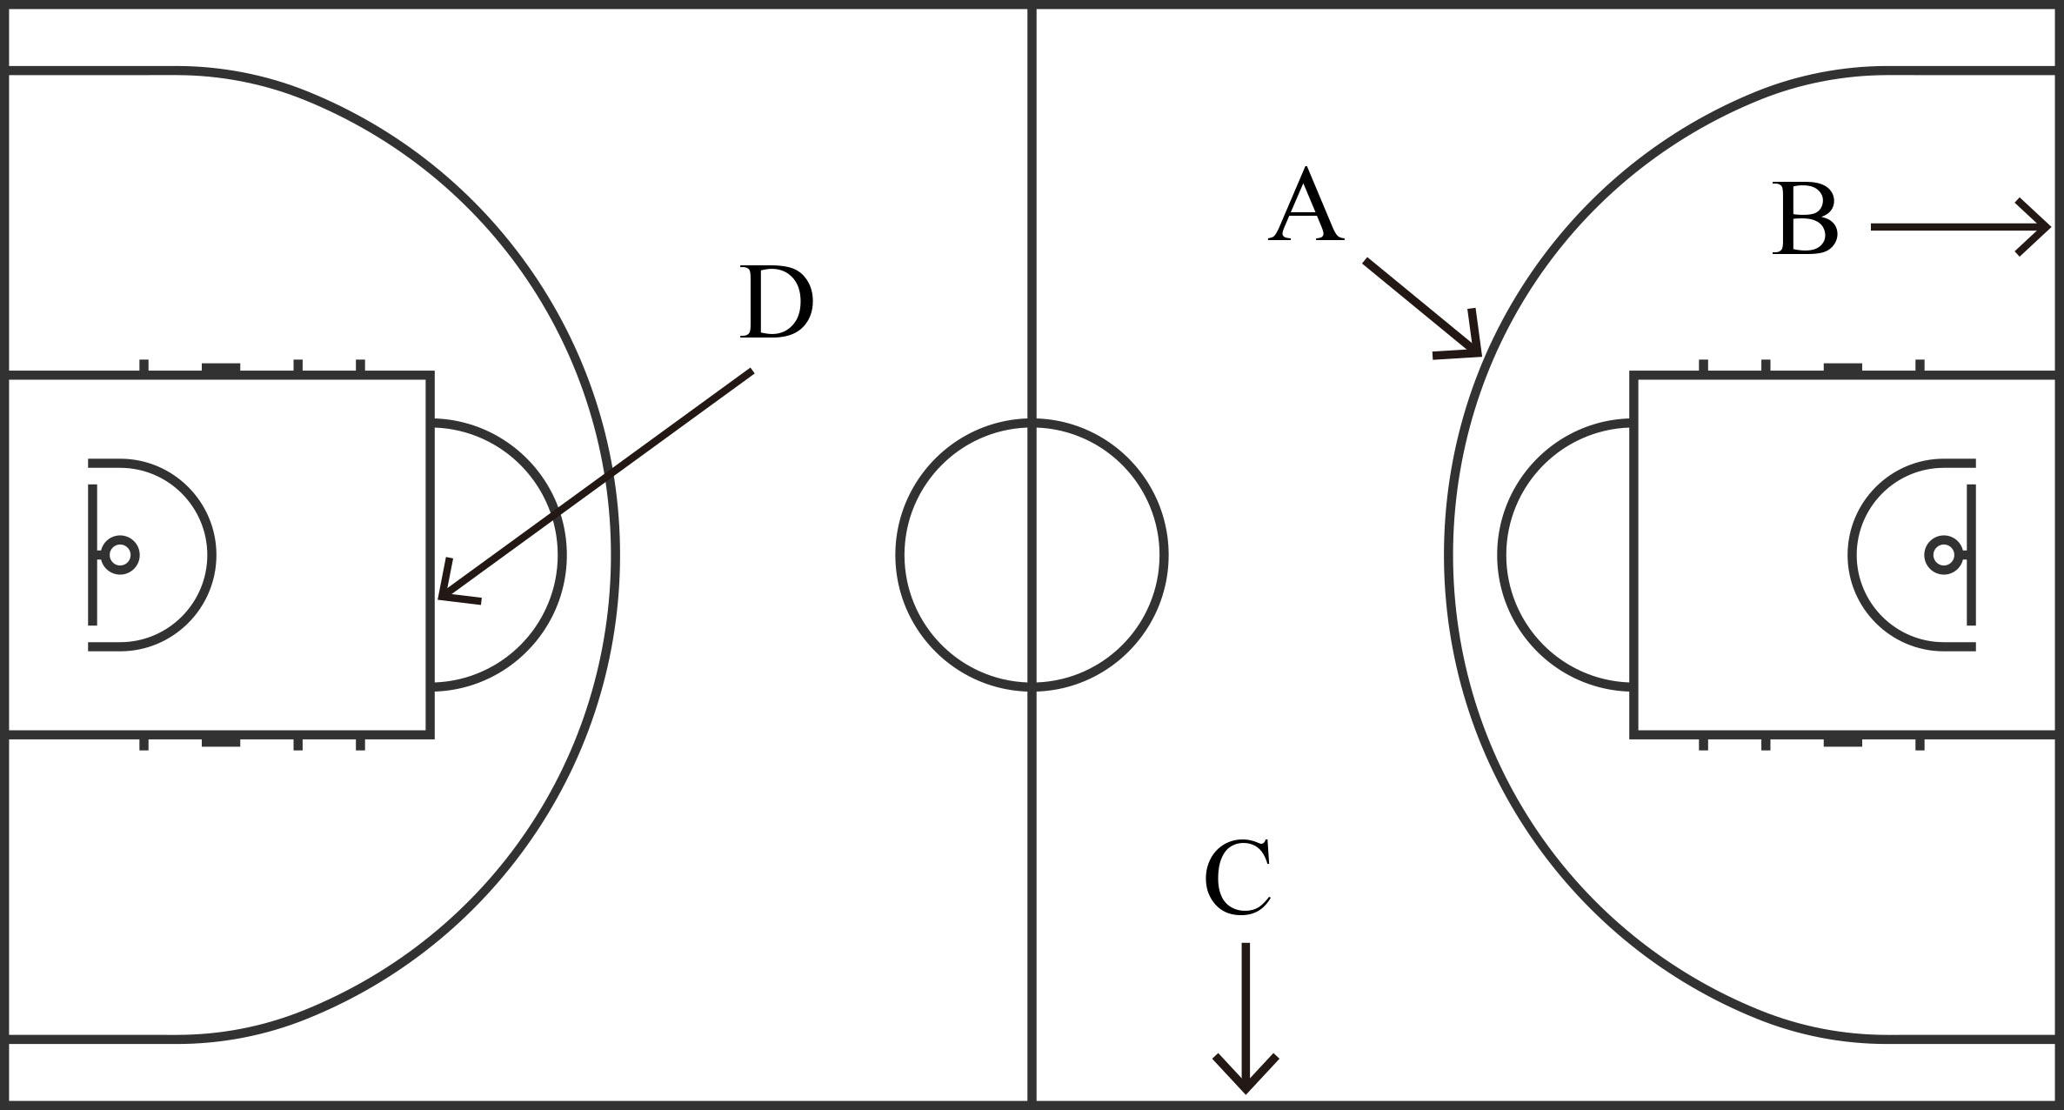 (A)A (B)B (C)C (D)D。
答案：B
39.（ ）有關圖中的籃球防守陣型，何者敘述錯誤？
(A)為2-3區域防守 (B)在進攻隊的外線能力不佳時可使用的防守陣型 (C)其用意是為了保護靠近籃框的籃下禁區 (D)防守時應隨人移動，給予對方壓迫。
答案：D
解析：防守時以區域為主，非盯人防守。p.43
40.（ ）籃球掩護動作，是球隊比賽中什麼性質的動作？ (A)搶籃板 (B)輪轉 (C)進攻 (D)防守。
答案：C
解析：掩護是進攻戰術最重要的要素。p.45
41.（ ）請問：下列哪一條籃球場地線為3分線？
(A)A (B)B (C)C (D)D。
答案：A
42.（ ）籃球2-3區域防守，三位鎮守禁區的防守者，關於防守的重點，以下何者為非？ (A)守住罰球線以下的所有進攻點 (B)防止對方中鋒的禁區攻勢 (C)強調阻止對方三分線外的投籃 (D)卡位搶籃板。
答案：C
解析：p.43
43.（ ）現行籃球三分線的距離為？ (A)6.25 (B)7.25 (C)6.75 (D)6公尺。
答案：C
解析：p.50
44.（ ）籃球比賽中，何謂「24秒違例」？ (A)進攻方24秒沒有得分 (B)進攻方24秒內未出手投籃 (C)進攻方24秒內沒有傳球 (D)防守方24秒內未抄到球。
答案：B
解析：p.49
45.（ ）「小組配合與製造障礙」是籃球進攻戰術設計的要素之一，請問：以下何者不是此要素要達成的效果？ (A)內線球員試圖單打吸引防守者注意，使外線球員得到較多的出手機會 (B)球員適度拉開進攻站位，可製造單打的進攻空間 (C)此要素最主要目標為製造傳球機會 (D)擋人掩護能造成防守者補防或換防的困擾。
答案：C
解析：籃球進攻戰術設計最主要目標是製造空檔，得到出手投籃的機會。p.45
46.（ ）籃球有關「3-2區域防守」，下列敘述何者錯誤？ (A)其用意與2-3區域防守相反 (B)通常用於內線命中率較高的球隊 (C)此陣型會造成內線防守較為薄弱 (D)防守陣型為3人靠近三分線位置，2人靠近籃框。
答案：B
解析：p.43
47.（ ）下列何者不是籃球進攻戰術設計原則？ (A)不需針對防守隊形制定進攻戰術 (B)熟悉第二進攻路線 (C)設定主要與次要的進攻球員 (D)建立安全員觀念。
答案：A
解析：p.44
48.（ ）籃球比賽時，當進攻方的中鋒身材高大、內線較好，且球隊投籃得分區域集中在禁區得分時，應採用何種防守陣型較為合適？ (A)3-2區域防守 (B)2-3區域防守 (C)1-3-1區域防守 (D)2-1-2區域防守。
答案：B
解析：p.43
49.（ ）籃球區域防守的弱點為何？ (A)因防守需不斷跟隨，所以極耗體能 (B)分工負責固定區域，所以各防守位置也容易遭受到對手以多打少的狀況 (C)對手較輕易以三分球外線得分 (D)主要是對持球者與無持球者施加防守壓力。
答案：D
解析：區域防守經常會遇到多打少情況。p.43
50.（ ）籃球的盯人防守應做到？ (A)防守好自己負責的球員，其他都不管 (B)防守好自己的防守區域，其他都不管 (C)對場上每一個球員不斷跟隨，給予壓力 (D)防守者不須給予進攻者太大的壓迫。
答案：C
解析：p.44
51.（ ）目前國際業餘籃球規則的三分線距離是幾公尺？ (A)8 (B)7.25 (C)6.25 (D)6.75公尺。
答案：D
解析：p.50
52.（ ）目前美國職業籃球規則的三分線距離是幾公尺？ (A)8 (B)7.24 (C)6.25 (D)6.75公尺。
答案：B
解析：p.50
53.（ ）下列何者是籃球進攻戰術設計的原則？ (A)針對防守隊形制定進攻戰術 (B)設定主要與次要進攻球員 (C)熟練第二進攻路線 (D)以上皆是。
答案：D
解析：p.44
54.（ ）下列何者不是籃球戰術設計要素「上中策應與堆積埋伏」的目的？ (A)協助轉接分球或掩護擋人 (B)造成以多打少的不平衡狀況 (C)吸引防守範圍縮小 (D)以上皆非。
答案：C
解析：p.45
55.（ ）有關排球「時間差扣球攻擊」，下列敘述何者錯誤？ (A)是一種團隊扣球的綜合戰術 (B)目的為牽制對方的攔網者，使其攔網撲空 (C)單人無法進行時間差扣球攻擊 (D)佯攻者雖不是主要攻擊手，但引誘動作仍須逼真確實。
答案：C
解析：AA型時間差快攻即是單人時間差攻擊。p.65-66
56.（ ）有關排球擊球出界，下列敘述何者錯誤？ (A)球體觸碰天花板為出界 (B)球體壓在界線上為出界 (C)球體碰到球柱為出界 (D)球體完全穿過網下空間為出界。
答案：B
解析：p.75
57.（ ）【排球】雙快攻與時間差攻擊，最主要的目的為？ (A)加快扣球的力量 (B)引誘對方攔網者攔網失敗 (C)製造對方得分機會 (D)讓自己有時間休息。
答案：B
解析：p.64-65
58.（ ）排球時間差扣球攻擊，實際擊球的球員是下列哪一位？ (A)自由球員 (B)舉球員 (C)第一時間攻擊者 (D)第二時間攻擊者。
答案：D
解析：p.65
59.（ ）2016年巴西里約奧運會排球男子組冠軍是哪個國家？ (A)巴西 (B)美國 (C)義大利 (D)中華臺北。
答案：A
解析：里約奧運男子排球冠軍為巴西。
60.（ ）下列有關排球規則的敘述，何者正確？ (A)比賽中球員能利用身體各部位擊球 (B)後排球員不能扣球 (C)球員不能從界外區擊球 (D)前排球員在球網上方得扣殺對方發球。
答案：A
解析：p.75
61.（ ）小強正在練習排球原地扣球技術，但是一直練得不好，以下為小強的動作分析，請問：哪裡出了問題（以右手為例）？ (A)球拋至頭頂正上方 (B)擊球時左腳在前，右腳在後 (C)身體重心由後往前 (D)以手掌擊球。
答案：A
解析：球應拋至頭頂前方。p.73
62.（ ）明明面對牆壁正在進行排球扣球練習，請問：下列敘述何者正確（以右手為例）？ (A)擊球時右腳應在前方 (B)扣球時以拳擊球 (C)球的飛行路線為手→地→牆→手 (D)距離牆壁愈近愈好。
答案：C
解析：擊球時左腳應在前，以手掌擊球，距離牆壁約3公尺。p.69
63.（ ）學習排球扣球，練習「助跑」動作是重要的一環，請問：以下敘述何者錯誤？ (A)初學者皆以三步助跑為基本形 (B)助跑的最後併步，雙足必須同時奮力蹬地躍起 (C)助跑起跳時，兩足掌須平行 (D)助跑起跳後，身體要往前衝。
答案：C
解析：助跑起跳，雙足略成前後的內八字形。p.58、72
64.（ ）智育在排球比賽時使用虛攻球，他是為了要達到何種效果？ (A)讓球速變快 (B)增加球的力道 (C)讓對手措手不及 (D)製造對手反攻的機會。
答案：C
解析：p.61
65.（ ）排球運動中，對「修正球攻擊」的敘述何者錯誤？ (A)大部分為前區傳來的球 (B)扣球方式類似長攻 (C)準備扣球前雙眼必須盯著球體的運行 (D)以全手掌扣球。
答案：A
解析：p.62
66.（ ）有關排球「A式快攻」的敘述，下列何者錯誤？ (A)攻擊者在舉球員後方約1公尺處進行攻擊 (B)攻擊者可採取一步或二步的助跑 (C)扣球的手掌需呈五指自然張開的狀態 (D)舉球員舉球高度約網上50公分高。
答案：A
解析：攻擊者在舉球員前方約1公尺處進行攻擊，稱A式快攻。p.60
67.（ ）下列何者屬於排球「長攻」的技術？ (A)虛攻球 (B)快攻球 (C)托球 (D)後排攻擊。
答案：D
解析：p.59
68.（ ）有關排球「B式快攻」，下列敘述何者正確？ (A)為後排攻擊的一種 (B)舉球員需將球送至前方2至2.5公尺前的扣球攻擊者 (C)需要三步至四步的助跑 (D)為手指向上將球輕撥過網的技術。
答案：B
解析：是前排攻擊的一種。快攻距球較近，所以採一步或二步的助跑。手指向上將球輕撥過網的技術是虛攻。p.60
69.（ ）練習排球扣球時的安全注意事項，下列敘述何者錯誤？ (A)活動前身體各關節宜充分伸展 (B)練習跳躍攻擊時要注意落地時不要踩中球，以免腳踝受傷 (C)扣球時最好往前跳，才能增加攻擊力量 (D)要注意場中球體飛行，避免被擊中受傷。
答案：C
解析：p.74
70.（ ）2019年國內企業排球聯賽女子組冠軍為？ (A)中國人纖 (B)臺灣電力 (C)極速超跑 (D)臺北鯨華。
答案：B
解析：2019年國內企業排球賽女子組冠軍為「臺灣電力」。
71.（ ）排球的A式快攻就是指扣球攻擊者在舉球員面前約幾公尺的位置起跳，實施扣球攻擊之意？ (A)1 (B)2 (C)3 (D)4公尺。
答案：A
解析：p.60
72.（ ）1976年蒙特婁奧運會排球賽，波蘭男子排球隊展現何種技術獲得金牌？ (A)雙快攻 (B)單人時間差攻擊 (C)後排攻擊 (D)修正球攻擊。
答案：C
解析：p.63
73.（ ）進行排球的長攻扣球時，助跑後的起跳位置，約在球網前幾公分處？ (A)20～30 (B)30～40 (C)40～50 (D)60～70公分。
答案：C
解析：p.72
74.（ ）有關羽球「切球」的技術，下列何者正確？ (A)是一種具有弧度及高度的球 (B)擊球時拍面與球約呈45度角 (C)通常會落在對方後場接近端線的球 (D)是速度最快而力量最大的一種打法。
答案：B
解析：p.84-85
75.（ ）羽球殺球在比賽中是最強勢的擊球技術，作用為壓制對方。請問關於「殺球」的動作要領，下列敘述何者錯誤？ (A)預備動作時需判斷來球方向 (B)擊球位置應在頭頂正上方 (C)擊球時，拍面與球呈現約90度角 (D)成功回擊後，應回復至預備動作。
答案：B
解析：擊球位置在額前上方。p.87
76.（ ）有關羽球「高遠球」技術，以右手持拍為例，下列敘述何者錯誤？ (A)預備動作為雙腳屈膝微蹲，雙手置於胸前 (B)做引拍動作時，右腳在前、左腳在後 (C)擊球時拍面與球呈現約90度角 (D)成功回擊後，雙腳回復至預備時的動作。
答案：B
解析：p.82
77.（ ）羽球運動中，擊出一個具有弧度及高度，落在對方後場接近端線的球，稱之為？ (A)切球 (B)殺球 (C)撲球 (D)高遠球。
答案：D
解析：p.83
78.（ ）智育正在練習羽球的高遠球，他以這個動作擊球，請問犯了什麼錯誤？
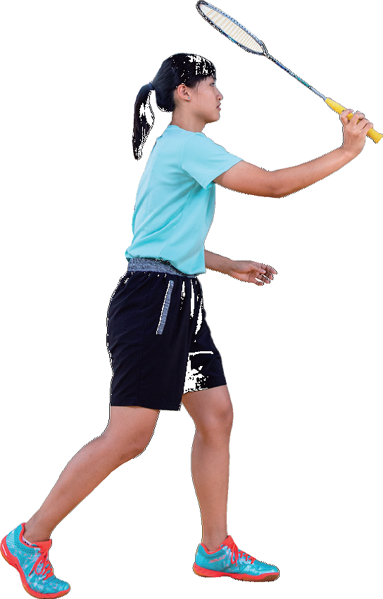 (A)沒有引拍 (B)應右腳在前、左腳在後 (C)重心應該在前方 (D)應左手持拍。
答案：A
解析：p.82-83
79.（ ）小育與任任正在進行羽球單打比賽，比數如下，現在輪到小育發球，請問他應該站在哪一區發球？
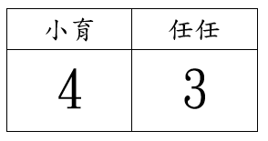 (A)左發球區 (B)右發球區 (C)前發球區 (D)沒有特殊規定。
答案：B
解析：小育該局得分為偶數，所以須站在右發球區發球。p.93
80.（ ）有關羽球雙打比賽的發球規則，下列何者正確？ (A)比賽開始時須由右發球區發球 (B)每發2球即換邊發球 (C)可使用跳躍的方式發球 (D)比數相加為奇數時，應從左發球區發球。
答案：A
解析：比賽開始時，比數為0比0，0是偶數，故由右區發球。p.93
81.（ ）羽球比賽中，擊出一個由高處向下壓，且速度最快、力量最大的球稱之為？ (A)殺球 (B)高遠球 (C)切球 (D)放短球。
答案：A
解析：p.86
82.（ ）羽球比賽場地，發球區為一長方形區塊，以下對於單打與雙打的發球區比較敘述，何者正確？ (A)單打發球區縱向長度比雙打的短 (B)雙打發球區橫向寬度比單打還寬 (C)雙打發球區比單打發球區形狀較接近正方形 (D)單打發球區與雙打發球區區域相同。
答案：B
解析：請參考羽球標準場地圖。p.94
83.（ ）有關羽球運動中之切球技術，下列敘述何者錯誤？ (A)回擊球以高弧度拋物線飛行 (B)回擊球的落點在前排中場區域附近 (C)右手持拍者右手後拉，左手上舉是為引拍動作 (D)拍面呈45度角，在手臂伸直的最高點擊球。
答案：A
解析：p.84-85
84.（ ）羽球運動擊出「高遠球」時，擊球點應該在哪個方向？ (A)身體前方 (B)額前上方 (C)身體右側 (D)額頭後方。
答案：B
解析：p.83
85.（ ）下列哪一個羽球基本技術不屬於「高手擊球」？ (A)切球 (B)殺球 (C)高遠球 (D)發球。
答案：D
解析：p.83
86.（ ）下圖為○○高中的班際羽球賽程表，請問是採用哪一種賽制來進行？
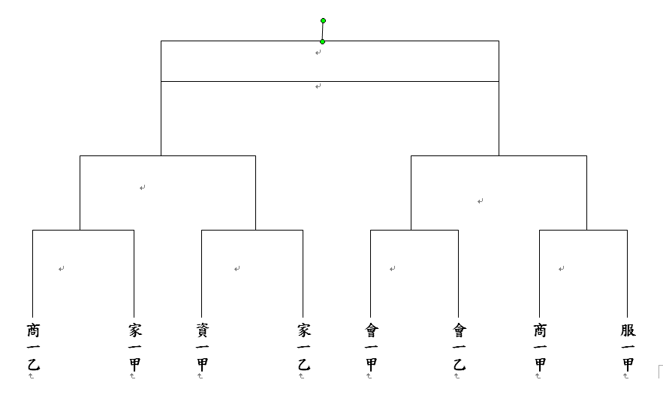 (A)分組循環賽 (B)雙敗淘汰賽 (C)五戰三勝 (D)單淘汰賽。
答案：D
87.（ ）蘇迪曼盃是羽球三大世界性的團體賽之一，下列對蘇迪曼盃比賽的敘述何者錯誤？ (A)為男女混合型態的團體賽事 (B)每場賽事均以國家為單位出賽 (C)每兩年舉辦一次 (D)比賽時由男子單打、男子雙打、女子單打、女子雙打、混雙五個項目依序組成。
答案：D
解析：依照男子單打、女子單打、男子雙打、女子雙打、混雙順序。p.96
88.（ ）羽球比賽中最基本擊球及最常用的技術為？ (A)高遠球 (B)切球 (C)放短球 (D)殺球。
答案：A
解析：p.83
89.（ ）請問羽球「殺球」落地點通常在對手場地的哪個區域？ (A)後場 (B)中場 (C)網前 (D)界外。
答案：B
解析：p.86
90.（ ）羽球單打球賽中，當發球員該局得分為零分或偶數時，發球員及接發球員須站於哪個位置？ (A)左發球區發球及接發球 (B)右發球區發球及接發球 (C)發球員站在右發球區；接發球員站在左發球區 (D)發球員站在左發球區；接發球員站在右發球區。
答案：B
解析：p.93
91.（ ）桌球中，預測到對手回球位置後，該如何避免因為心急而使擊球動作不穩定，造成己方不必要的失誤？ (A)擊球時以平常心應對 (B)用盡全力擊球 (C)加快揮拍速度 (D)用切球方式擊球。
答案：A
解析：p.107
92.（ ）桌球攻兩角戰術裡，與對手對攻的過程中，找機會擊球緊壓對手的反手拍，迫使對手將球回擊到自己的球桌左側，立即以反手拍回擊直線方向，搶攻對手正手空檔。此一戰術稱為什麼？ (A)對角攻擊 (B)雙角攻擊 (C)搶攻戰術 (D)壓對方反手拍，伺機變線搶攻。
答案：D
解析：p.104
93.（ ）棒球守備位置的防守觀念，當壘上無跑者，打擊者突襲觸擊時，投手在投球後應如何進行防守？ (A)投球後向前接球 (B)往一壘補位接球 (C)往二壘方向補位 (D)在原地提醒與指揮其他守備位置。
答案：A
解析：p.118
94.（ ）棒球投手的投球姿勢，以下何者為非？ (A)上肩投法 (B)斜肩投法 (C)低肩和側肩投法 (D)風車式投法。
答案：D
解析：p.125
95.（ ）正式壘球比賽局數為幾局？ (A)七局 (B)八局 (C)九局 (D)十局。
答案：A
解析：p.125
96.（ ）使用棒球手套接球，最佳的接球點位置在？ (A)手套虎口與球擋下緣 (B)手套掌心 (C)手套中指接近手掌處 (D)手套手擋上緣。
答案：A
解析：p.115
97.（ ）棒球守備位置的防守觀念，當壘上無跑者，打擊者突襲觸擊時，二壘手在投手投球後應如何進行防守？ (A)往一壘後方補位 (B)快速向前防守 (C)往二壘方向補位 (D)往一壘補位接球。
答案：D
解析：p.118
98.（ ）騎乘自行車，過彎時，為了增加平衡，以足部的壓車動作來增加過彎的穩定性，右彎時應？ (A)左足在前，右足在後 (B)左足在上，右足在下 (C)右足在上，左足在下 (D)左足在後，右足在前。
答案：C
解析：P.149
99.（ ）下面何者不屬於「慢性運動傷害」？ (A)腳跟腱炎 (B)疲勞性骨折 (C)網球肘 (D)水泡。
答案：D
解析：p.162
100.（ ）嘉嘉是一名女子體操選手，正在進行平衡木的比賽卻不慎跌落，請問她該如何？ (A)直接淘汰 (B)10秒內重上平衡木，繼續比賽 (C)30秒內重上平衡木，繼續比賽 (D)扣分，在平衡木下完成動作。
答案：B
解析：p.191

